Gâteau de pâtes au thon
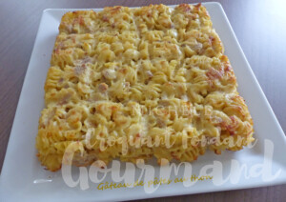 Pour 4 Croquants-Gourmands
- 250 g de pâtes courtes (1)
- 1 échalote
- 2 càs de Maïzena ®
- 170 g de lait
- 140 g de thon au naturel égoutté
- 2 œufs
- 100 g de ricotta
- 4 portions de fromage fondu (2)
- sel & poivre du moulin
- Huile d'olive
Moule tablette (1) ou un moule carré de 20 cm de côté
beurré si non en silicone
Préchauffage du four à 180°C
Faire cuire les pâtes "al dente" dans une grande quantité d'eau bouillante salée.
Les égoutter et les mélanger avec un cuillerée d'huile.
Les laisser refroidir.
Couper le thon en petits morceaux.
Éplucher et émincer finement l'échalote.
La faire blondir dans une cuillerée d'huile.
Mélanger la maïzena ® dans un petit peu de lait.
Verser le reste du lait sur les échalotes et porter à ébullition.
Ajouter le lait à la Maïzena ® et bien remuer.
Mélanger cette sauce aux pâtes.
Ajouter le thon, les œufs, la ricotta et le fromage coupé en dés.
Rectifier l'assaisonnement en sel et poivrer au goût.
Verser la préparation dans le moule.
Enfourner pour 25 minutes.
Démouler sur le plat de service.
Servir chaud avec une sauce tomate ou tiède avec une salade verte.

